UNIVERSIDAD NACIONAL JOSÉ MARÍA ARGUEDAS
Facultad de Ingeniería
Escuela Profesional de Ingeniería de Sistemas


Asignatura: Computación Gráfica (IIAD65) · Semestre 2026-II
INFORME TÉCNICO (AVANCE AL 50 %)
GEOMATRIZ 2D: LABORATORIO INTERACTIVO DE GEOMETRÍA 2D CON MATRICES VISIBLES
Grupo N.º: 3
Integrantes (rol):
1. Oscco Zarabia Rider Gilmar (Coordinación, renderizado y plano cartesiano, repositorio e informe)
2. Vargas Alhuay Hernan (Núcleo matemático (matrices y composición) y pruebas)
3. Chilingano Lazo Albert (Interfaz, validación, explicaciones, manual de usuario y video)

Docente:
Mtro. Jhamer Anderson Rojas Silva
Andahuaylas, Perú, octubre de 2026

Índice
2. Resumen 4
3. Introducción 4
3.1 Contexto 4
3.2 Problema 4
3.3 Justificación 5
3.4 Objetivos 5
3.5 Alcance y limitaciones 5
4. Marco teórico 6
4.1 Coordenadas homogéneas 6
4.2 Matrices de traslación, rotación y escalado 6
4.3 Composición de transformaciones 6
4.4 Transformación respecto a un pivote 7
4.5 Determinante y área 7
4.6 Transformación de viewport 7
4.7 Rasterización con Canvas 2D 7
5. Análisis y diseño 8
5.1 Requisitos 8
5.2 Diagrama de módulos 8
5.3 Pipeline gráfico 9
5.4 Boceto de la interfaz 9
6. Implementación 10
6.1 Tecnologías 10
6.2 Módulos principales 10
6.3 Fragmentos clave 11
6.4 Interfaz resultante 13
7. Pruebas y resultados 14
7.1 Casos de prueba 14
7.2 Capturas de funcionamiento 15
7.3 Rendimiento 17
7.4 Errores encontrados y corregidos 18
8. Componente de Responsabilidad Social Universitaria (RSU) 18
8.1 Beneficiario y actividad 18
8.2 Evidencias 19
8.3 Resultados y siguiente etapa 20
9. Conclusiones y trabajo futuro (avance) 20
10. Referencias 20
11. Anexos (avance) 21
11.1 Aporte de cada integrante 21
11.2 Enlaces 21
11.3 Ficha del proyecto 21
11.4 Declaración de uso de inteligencia artificial 21

2. Resumen
Las transformaciones geométricas suelen enseñarse con fórmulas y matrices en papel, sin ver de inmediato su efecto sobre la figura, lo que dificulta comprender por qué una matriz produce un movimiento y por qué el orden de las operaciones cambia el resultado. Para atender este problema se desarrolló GeoMatriz 2D, una aplicación web educativa dirigida a docentes y estudiantes que permite dibujar puntos, segmentos y polígonos en un plano cartesiano y aplicarles traslación, rotación y escalado mediante matrices homogéneas de 3×3. El programa muestra al mismo tiempo la figura original y la transformada, cada matriz, la matriz compuesta con su determinante, las coordenadas homogéneas de cada vértice y el cálculo paso a paso. Se implementó con HTML5, CSS3, JavaScript y la API Canvas 2D, sin bibliotecas externas: el producto de matrices, la composición, la transformación respecto a un pivote y la transformación de viewport fueron programados por el grupo. Las 39 pruebas automáticas, con resultados calculados a mano, se aprobaron, y el dibujo completo de la escena tarda menos de 2,5 ms incluso con 100 vértices.
Palabras clave: computación gráfica, transformaciones geométricas, coordenadas homogéneas, matrices de transformación, Canvas 2D.

3. Introducción

3.1 Contexto
La computación gráfica representa y manipula objetos geométricos mediante modelos matemáticos. En el plano, las operaciones básicas son la traslación, la rotación y el escalado, y su representación con matrices homogéneas permite encadenarlas en una sola operación (Hearn y Baker, 2006; Hughes et al., 2014). Estas mismas ideas forman parte del currículo de matemática escolar y universitaria, donde suelen trabajarse en papel.

3.2 Problema
Al estudiar las transformaciones solo con fórmulas, el estudiante no ve la relación entre los números de la matriz y el movimiento de la figura. Además, es difícil comprobar a mano que la composición no es conmutativa (T·R ≠ R·T) o que el área cambia según el determinante. Los docentes no disponen de una herramienta local, gratuita y en español que muestre a la vez la figura, las matrices y las coordenadas.

3.3 Justificación
Una herramienta visual e interactiva reduce la abstracción: cada cambio de un parámetro se refleja de inmediato en el plano, en la matriz y en la tabla de coordenadas. Al ejecutarse en el navegador sin instalación ni internet, puede usarse en el laboratorio de la universidad y en las aulas de las instituciones de Andahuaylas.

3.4 Objetivos
Objetivo general. Desarrollar una aplicación web educativa que permita construir figuras bidimensionales y aplicarles traslación, rotación y escalado mediante matrices homogéneas de 3×3, mostrando simultáneamente el resultado gráfico, las matrices utilizadas y las coordenadas antes y después de cada transformación.
Objetivos específicos.
1. Representar puntos, segmentos y polígonos en un plano cartesiano con cuadrícula y ejes, usando Canvas 2D.
2. Programar las matrices homogéneas de traslación, rotación y escalado, incluida la transformación respecto a un pivote.
3. Implementar la composición de transformaciones en un orden editable y mostrar la matriz compuesta.
4. Mostrar las coordenadas de cada vértice antes y después, con una explicación paso a paso del cálculo.
5. Verificar los resultados con casos de prueba calculados a mano.
6. Presentar la herramienta a docentes de una institución educativa del distrito de Turpo (Andahuaylas) mediante una demostración.

3.5 Alcance y limitaciones
El programa trabaja con una figura a la vez (punto, segmento, triángulo, cuadrado, rectángulo o polígono de hasta 12 vértices) y con una lista de hasta 10 transformaciones. Incluye herramientas de dibujo al estilo de GeoGebra, edición de coordenadas, validación de entradas, exportación a imagen y PDF y diseño adaptable a computadora, tableta y celular.
Limitaciones: no maneja varias figuras simultáneas ni guarda proyectos en archivos; el recorte de polígonos (Sutherland–Hodgman), que no es una técnica exigida para el tema 3, quedó como mejora futura; y la actividad de Responsabilidad Social Universitaria se realizó en una primera etapa, de forma virtual y con un docente (parte 8).

4. Marco teórico

4.1 Coordenadas homogéneas
En coordenadas cartesianas, la traslación no puede escribirse como un producto de una matriz 2×2 por un vector. Las coordenadas homogéneas agregan una tercera componente w = 1, de modo que un punto (x, y) se representa como un vector columna y todas las transformaciones afines del plano se expresan como matrices de 3×3 (Hearn y Baker, 2006; Eck, 2023):
P = [x, y, 1]ᵀ (1)

4.2 Matrices de traslación, rotación y escalado
La traslación desplaza el punto t_{x} unidades en el eje X y t_{y} en el eje Y. La rotación gira el punto un ángulo θ alrededor del origen (positivo en sentido antihorario) y el escalado multiplica cada coordenada por un factor (Hughes et al., 2014; Guha, 2022):
 | 1 | 0 | t_{x}
T(t_{x}, t_{y}) = | 0 | 1 | t_{y} | (2)
 | 0 | 0 | 1

 | cos θ | −sen θ | 0
R(θ) = | sen θ | cos θ | 0 | (3)
 | 0 | 0 | 1

 | s_{x} | 0 | 0
S(s_{x}, s_{y}) = | 0 | s_{y} | 0 | (4)
 | 0 | 0 | 1

Un factor negativo produce una reflexión. El factor 0 se excluye porque la figura colapsa y la matriz deja de ser invertible.

4.3 Composición de transformaciones
Si a un punto se le aplica primero M₁, luego M₂ y así hasta Mₙ, el resultado equivale a multiplicarlo por una sola matriz compuesta. La primera transformación aplicada queda a la derecha del producto:
M = Mₙ · … · M₂ · M₁, P′ = M · P (5)
Como el producto de matrices no es conmutativo, el orden importa. Por ejemplo, para P = (1, 0), rotar 90° y luego trasladar (2, 0) da (2, 1), mientras que trasladar y luego rotar da (0, 3). Este caso forma parte de las pruebas (CP16).

4.4 Transformación respecto a un pivote
Para girar o escalar alrededor de un punto p = (p_{x}, p_{y}) distinto del origen, se lleva p al origen, se aplica la transformación y se regresa (Hearn y Baker, 2006):
R_{p}(θ) = T(p_{x}, p_{y}) · R(θ) · T(−p_{x}, −p_{y}) (6)
S_{p}(s_{x}, s_{y}) = T(p_{x}, p_{y}) · S(s_{x}, s_{y}) · T(−p_{x}, −p_{y}) (7)
En el programa el pivote puede ser el origen, el centroide de la figura (promedio de sus vértices) o un punto elegido por el usuario.

4.5 Determinante y área
El valor absoluto del determinante de la matriz compuesta indica por cuánto se multiplica el área de la figura; un determinante negativo indica que la orientación se invierte (reflexión). Se cumple det(T) = det(R) = 1 y det(S) = s_{x}·s_{y}. El área de un polígono de vértices (xᵢ, yᵢ) se calcula con la fórmula del zapato (shoelace):
A = ½ · | Σ (xᵢ · yᵢ₊₁ − xᵢ₊₁ · yᵢ) |, A′ = |det(M)| · A (8)

4.6 Transformación de viewport
Las coordenadas del plano (unidades) deben convertirse en píxeles de la pantalla, donde el eje Y crece hacia abajo. Esta conversión también es una matriz homogénea, con factor de zoom k (píxeles por unidad) y centro de la vista en (c_{u}, c_{v}) píxeles:
 | k | 0 | c_{u}
V = | 0 | −k | c_{v} | (9)
 | 0 | 0 | 1

La inversa V⁻¹ permite llevar la posición del puntero al plano para colocar y arrastrar puntos (Eck, 2023). Para acercar o alejar sin que se mueva el punto a = (a_{x}, a_{y}) que está bajo el puntero (u, v), el nuevo centro se calcula como:
c_{x}′ = a_{x} − (u − W/2) / k′, c_{y}′ = a_{y} + (v − H/2) / k′ (10)

4.7 Rasterización con Canvas 2D
La API Canvas 2D del navegador dibuja trazos y rellenos sobre un mapa de píxeles a partir de órdenes como moveTo, lineTo, stroke y fill (MDN Web Docs, s. f.). En este proyecto Canvas solo rasteriza; todas las transformaciones geométricas se calculan con las matrices programadas por el grupo.

5. Análisis y diseño

5.1 Requisitos
Tabla 1
Requisitos funcionales
ID | Requisito funcional | Estado
RF01 | Plano cartesiano con cuadrícula, ejes y numeración | Cumplido
RF02 | Figuras: punto, segmento, triángulo, cuadrado, rectángulo y polígono | Cumplido
RF03 | Traslación, rotación y escalado programados por el grupo | Cumplido
RF04 | Matrices homogéneas 3×3 visibles: individuales y compuesta | Cumplido
RF05 | Coordenadas homogéneas y tabla de vértices antes/después | Cumplido
RF06 | Composición en orden editable y demostración de T·R ≠ R·T | Cumplido
RF07 | Rotación y escalado respecto a un pivote | Cumplido
RF08 | Controles interactivos y reinicio de la escena | Cumplido
RF09 | Explicación paso a paso de fórmulas y cálculos | Cumplido
RF10 | Validación de entradas con mensajes claros | Cumplido
RF11 | Recorte de polígonos (extra) | Mejora futura
Fuente: Elaboración propia.
Tabla 2
Requisitos no funcionales
ID | Requisito no funcional | Cómo se cumple
RNF01 | Ejecución sin instalación ni internet | Scripts clásicos; se abre con doble clic en src/index.html
RNF02 | Interfaz adaptable | Tres distribuciones: ≥ 1280 px, 900–1279 px y celular
RNF03 | Código modular; lógica separada del dibujo | Capas math/scene sin DOM; renderer solo usa Canvas
RNF04 | Repositorio con README y commits | Git con commits descriptivos
RNF05 | Rendimiento medido | Página de pruebas con medición de tiempo (parte 7)
RNF06 | Recursos de terceros citados | No se usaron bibliotecas, imágenes ni código de terceros
Fuente: Elaboración propia.

5.2 Diagrama de módulos
El programa se organiza en capas. La lógica matemática y de escena no usa el DOM, por lo que se prueba sin interfaz; el renderizador solo dibuja; la interfaz conecta los controles con el estado.
Figura 1
Arquitectura por capas y módulos de GeoMatriz 2D
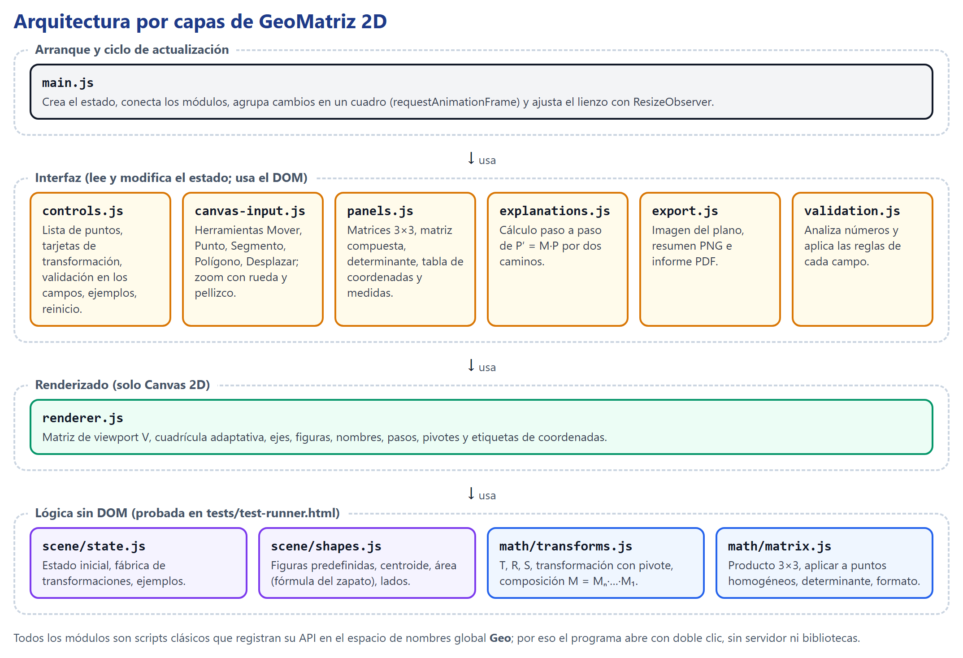
Fuente: Elaboración propia.

5.3 Pipeline gráfico
Figura 2
Pipeline gráfico del programa: del dato de entrada al píxel
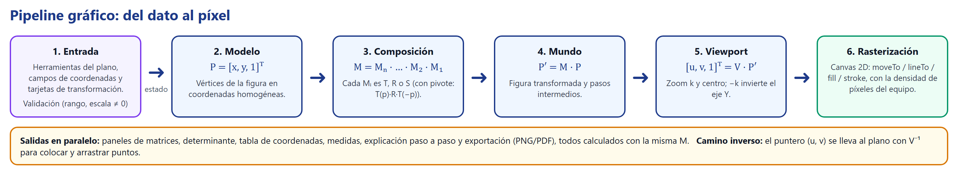
Fuente: Elaboración propia.

5.4 Boceto de la interfaz
La interfaz se inspira en la vista algebraica y la barra de herramientas de GeoGebra, limitada a lo que exige el tema: a la izquierda la figura (1) y las transformaciones (2), a la derecha el plano y abajo los resultados (3).
Figura 3
Boceto de la distribución de la interfaz en computadora
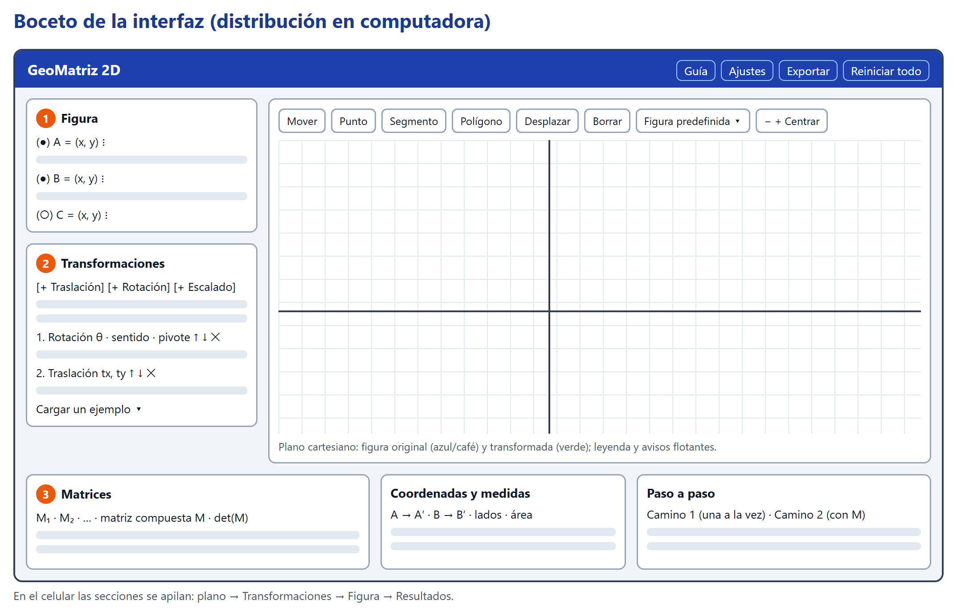
Fuente: Elaboración propia.

6. Implementación

6.1 Tecnologías
Tabla 3
Tecnologías utilizadas
Tecnología | Uso en el proyecto
HTML5 | Estructura de la interfaz, ventanas <dialog> (Guía y Ajustes)
CSS3 | Diseño adaptable con Grid y Flexbox, variables de color
JavaScript (ES2015+) | Toda la lógica: matrices, transformaciones, eventos, exportación
Canvas 2D | Rasterización del plano y de las figuras; generación de imágenes PNG
Git | Control de versiones del código y la documentación
Fuente: Elaboración propia.
No se usó ninguna biblioteca externa: todas las operaciones matriciales y geométricas fueron programadas por el grupo.

6.2 Módulos principales
Tabla 4
Módulos del programa
Módulo | Responsabilidad | Algoritmos
math/matrix.js | Operaciones con matrices 3×3 | Producto, aplicación a puntos, determinante
math/transforms.js | Matrices T, R, S y su composición | Pivote T(p)·M·T(−p); M = Mₙ·…·M₁
scene/shapes.js | Figuras y medidas | Polígono regular, centroide, área, lados
render/renderer.js | Dibujo en Canvas 2D | Viewport V, cuadrícula adaptativa
ui/canvas-input.js | Herramientas del plano | V⁻¹ del puntero, zoom anclado, ajuste a cuadrícula
ui/controls.js | Controles y validación | Campos con reglas de rango
ui/panels.js, explanations.js | Resultados | Matrices visibles, tabla, paso a paso
ui/export.js | Exportación | PNG en alta resolución e informe imprimible
Fuente: Elaboración propia.

6.3 Fragmentos clave
El producto de matrices 3×3 es la base de todo el cálculo:
Código 1. math/matrix.js — producto C = A · B
/**
* Producto de matrices C = A · B (algoritmo A1).
* C[i][j] = Σ_k A[i][k] · B[k][j]
*/
function multiply(A, B) {
const C = [[0, 0, 0], [0, 0, 0], [0, 0, 0]];
for (let i = 0; i < 3; i++) {
for (let j = 0; j < 3; j++) {
let sum = 0;
for (let k = 0; k < 3; k++) {
sum += A[i][k] * B[k][j];
}
C[i][j] = sum;
}
}
return C;
}

La composición recorre las transformaciones activas en orden y multiplica cada una por la izquierda del acumulado, tal como indica la ecuación (5):
Código 2. math/transforms.js — composición M = Mₙ · … · M₁
/**
* Composición (algoritmo A3): recorre las transformaciones activas en orden
* de aplicación y multiplica cada una por la IZQUIERDA del acumulado.
*
* Devuelve:
* matrix — matriz compuesta M
* steps — por cada transformación activa: su matriz y el acumulado hasta ella
*/
function compose(transforms, centroid) {
let total = M.identity();
const steps = [];
transforms.forEach(function (t) {
if (!t.enabled) return;
const matrix = matrixFor(t, centroid);
total = M.multiply(matrix, total);
steps.push({ transform: t, matrix: matrix, cumulative: total });
});
return { matrix: total, steps: steps };
}

La transformación respecto a un pivote implementa directamente las ecuaciones (6) y (7):
Código 3. math/transforms.js — transformación con pivote
/**
* Ecuaciones (5) y (6): transforma respecto a un pivote p.
* T(px, py) · base · T(-px, -py)
* Se lleva el pivote al origen, se aplica la transformación y se regresa.
*/
function aroundPivot(base, px, py) {
return M.multiply(translation(px, py), M.multiply(base, translation(-px, -py)));
}

La matriz de viewport convierte coordenadas del plano en píxeles, ecuación (9):
Código 4. render/renderer.js — matriz de viewport V
/**
* Matriz de viewport V (ecuación 8): mundo → pantalla.
* u = k·x + cu, v = −k·y + cv
* El −k invierte el eje Y (en pantalla Y crece hacia abajo).
*/
function viewportMatrix(view) {
const k = view.zoom;
const cu = width / 2 - view.center.x * k;
const cv = height / 2 + view.center.y * k;
return [
[k, 0, cu],
[0, -k, cv],
[0, 0, 1]
];
}

6.4 Interfaz resultante
Figura 4
Interfaz de GeoMatriz 2D con el triángulo de referencia A(1,1), B(4,1), C(1,3) y las transformaciones R(90°) → T(2,1)
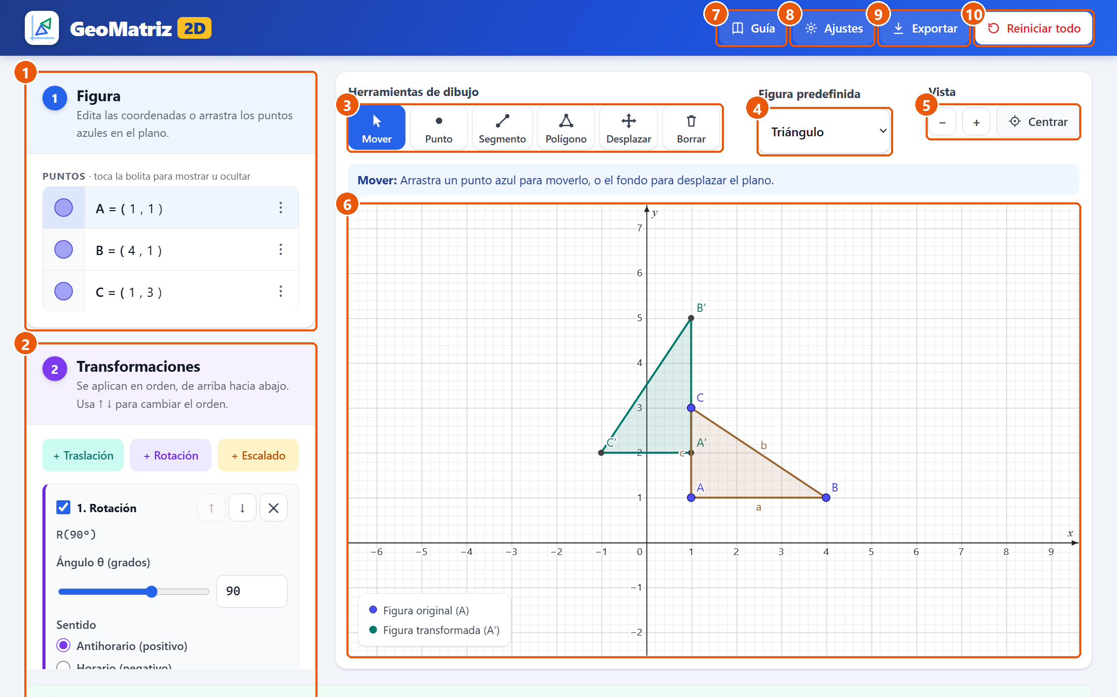
Fuente: Elaboración propia con capturas del programa GeoMatriz 2D.
Figura 5
Sección de resultados: matrices, coordenadas y medidas, y cálculo paso a paso del punto A
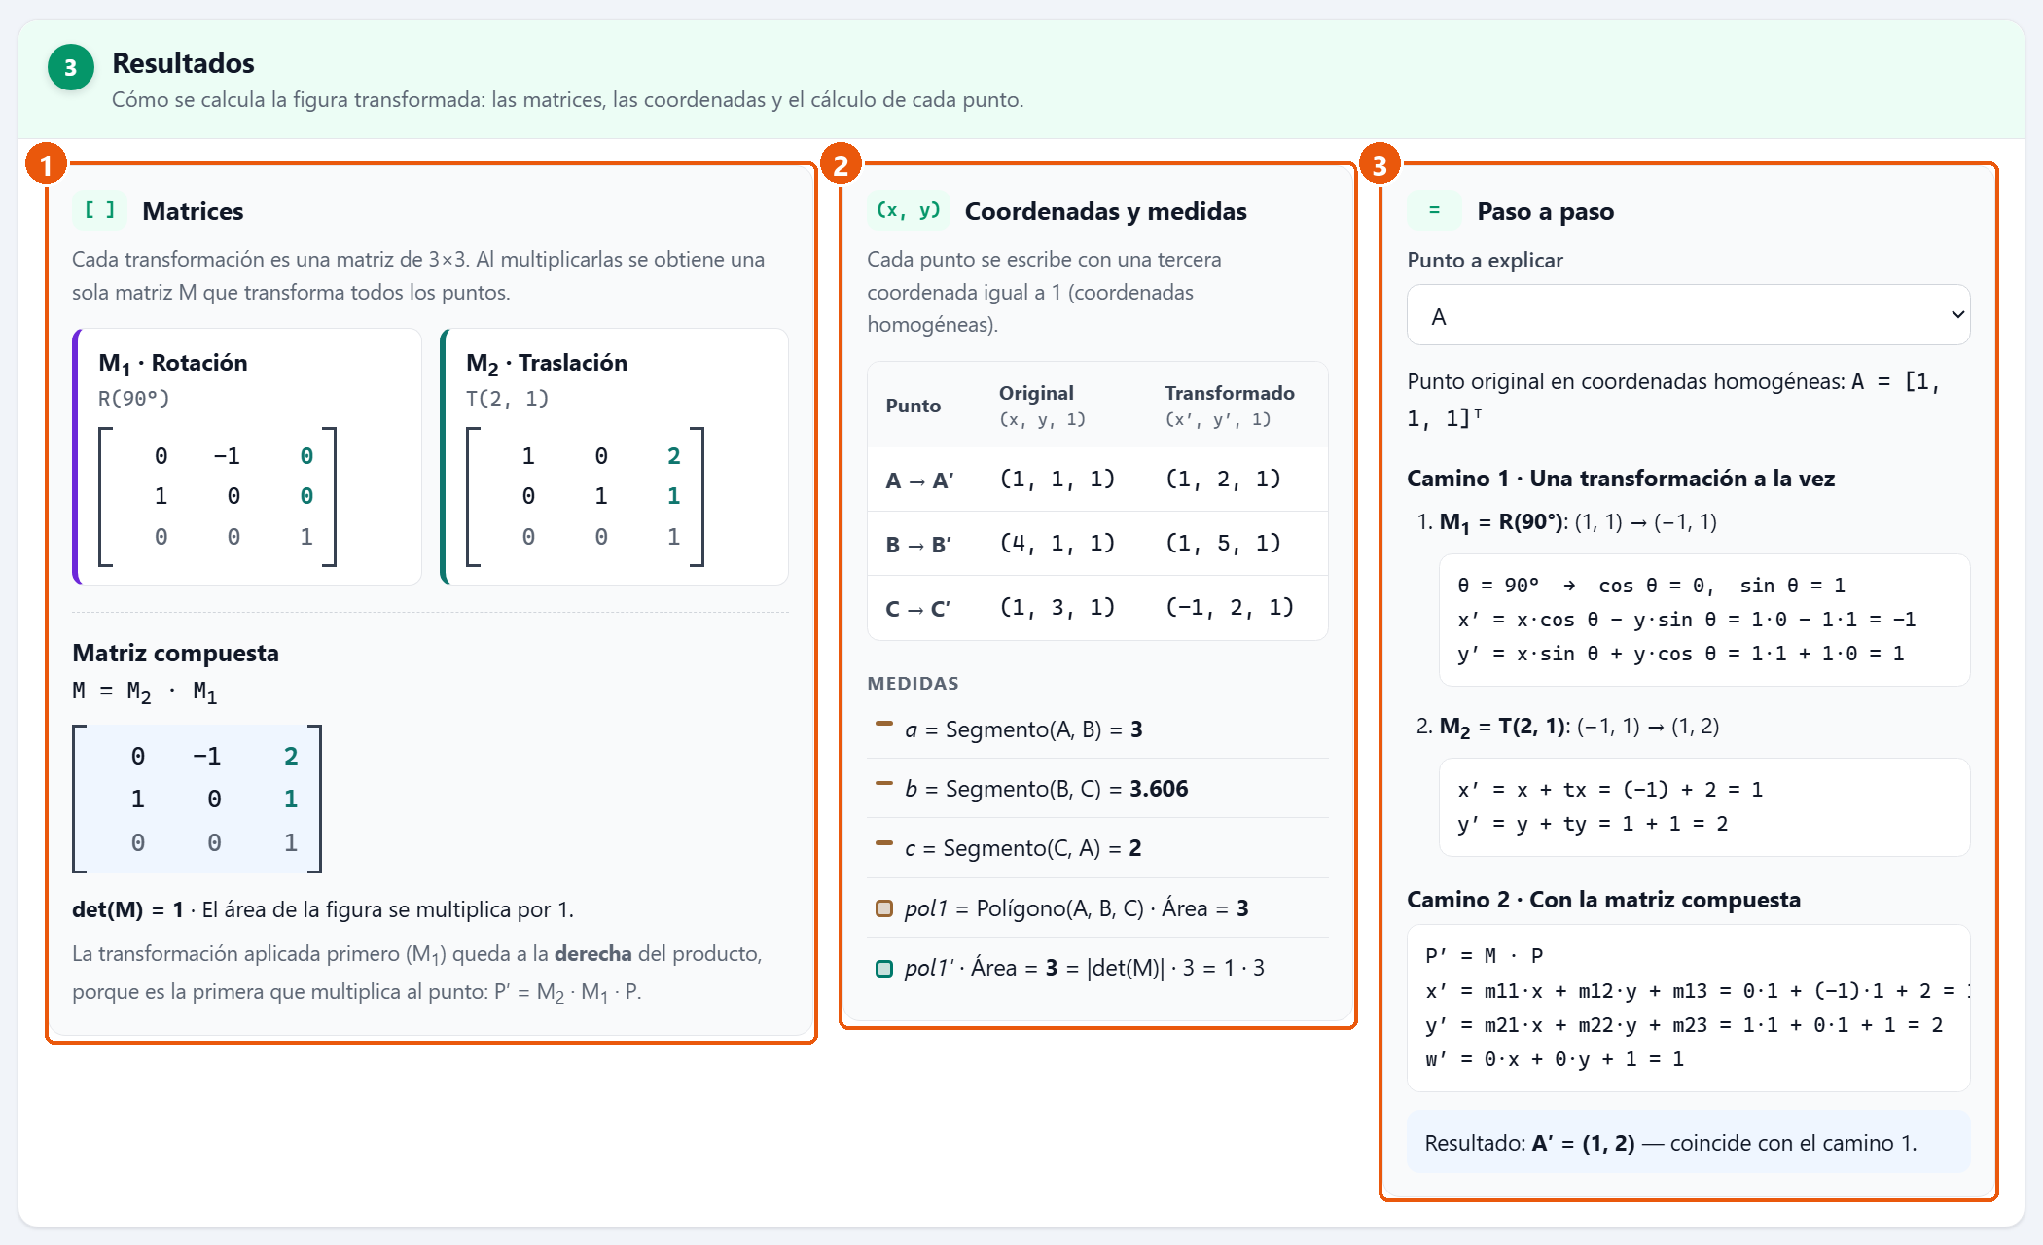
Fuente: Elaboración propia con capturas del programa GeoMatriz 2D.

7. Pruebas y resultados

7.1 Casos de prueba
Los resultados esperados se calcularon a mano antes de programar y se verificaron con un cálculo independiente. La página tests/test-runner.html ejecuta las 39 pruebas automáticas con una tolerancia de 1·10⁻⁹. La Tabla 5 resume una selección; la lista completa está en el repositorio (docs/pruebas.md).
Tabla 5
Selección de casos de prueba (todos aprobados)
ID | Caso | Entrada | Resultado esperado y obtenido
CP04 | Rotación 90° | R(90°), P = (2, 3) | (−3, 2)
CP12 | Rotación con pivote | R(90°) respecto a (2, 1), P = (3, 1) | (2, 2)
CP14 | Composición | S(2,2) → R(90°) → T(2,1), P = (1, 0) | M = [[0,−2,2],[2,0,1],[0,0,1]]; (2, 3)
CP15 | El orden importa | P = (1,1): S(2,2)→T(2,1) vs. T(2,1)→S(2,2) | (4, 3) vs. (6, 4)
CP16 | No conmutatividad | P = (1,0): R(90°)→T(2,0) vs. T(2,0)→R(90°) | (2, 1) vs. (0, 3)
CP17 | Determinante | S(2,3) → R(37°) → T(4,−1) | det(M) = 6
CP18 | Caso de referencia | Triángulo A, B, C con R(90°) → T(2,1) | (1, 2), (1, 5), (−1, 2)
CP26 | Área transformada | S(2,−3) → R(30°) → T(1,1) | A′ = |det(M)| · A
CV03 | Escala 0 | s_{x} = 0 | Error que menciona det(M) = 0
CV04 | Coma decimal | «1,5» | 1.5
Fuente: Elaboración propia.
Resultado: 39 de 39 pruebas automáticas aprobadas (22 del núcleo matemático, 5 de apoyo y 12 de validación). Además se realizaron 79 pruebas manuales de interfaz documentadas en docs/pruebas.md.

7.2 Capturas de funcionamiento
Figura 6
Ejemplo «El orden importa»: pasos intermedios (gris) y resultado con el orden inverso (morado)
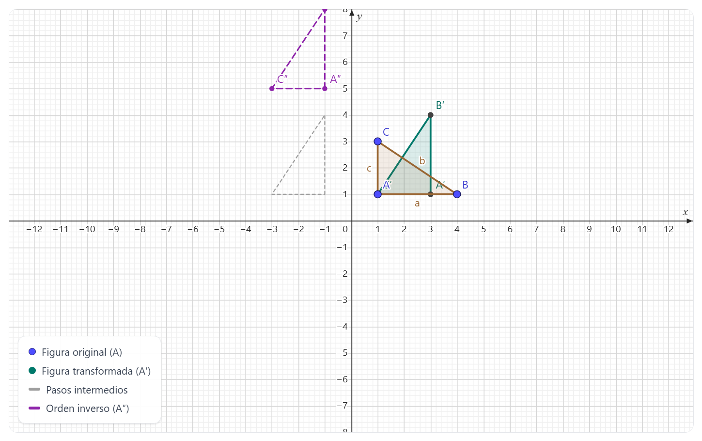
Fuente: Elaboración propia con capturas del programa GeoMatriz 2D.
Figura 7
Validación: la escala 0 se rechaza con un mensaje y la escena conserva el último valor válido
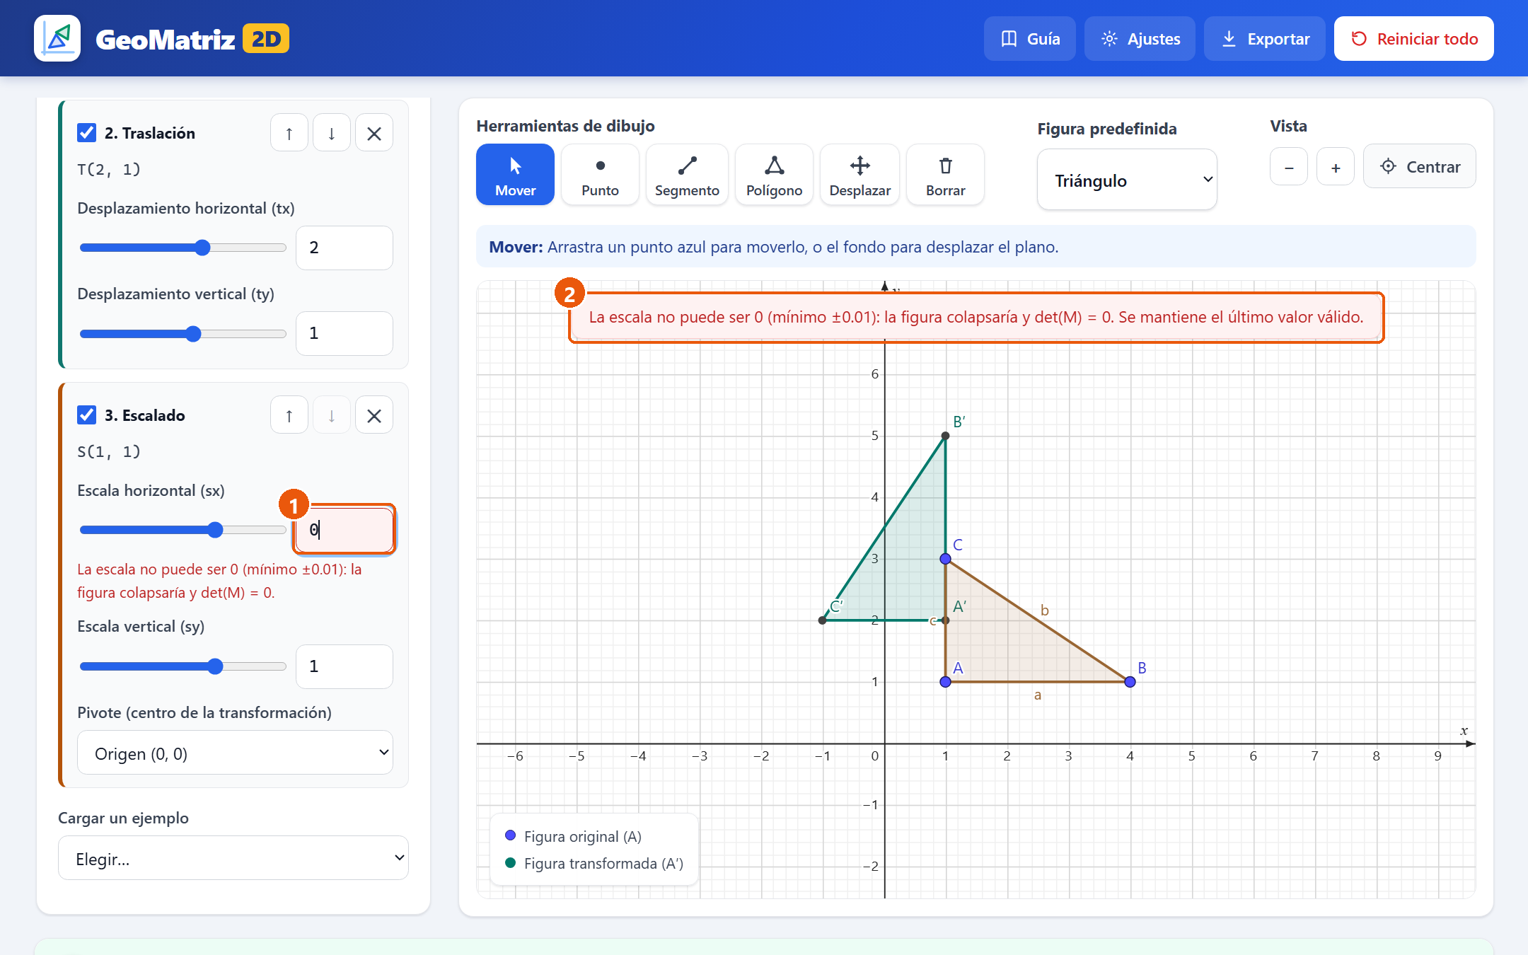
Fuente: Elaboración propia con capturas del programa GeoMatriz 2D.
Figura 8
Vista en un celular (390 px de ancho)
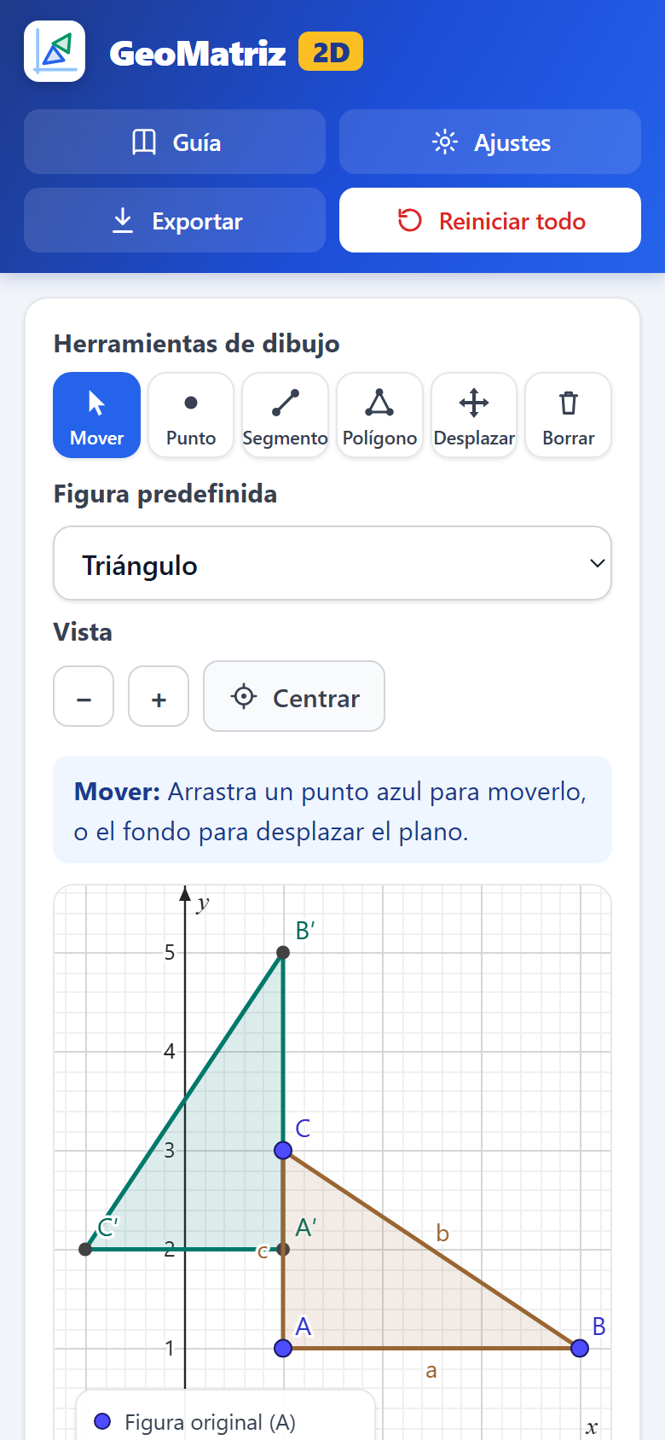
Fuente: Elaboración propia con capturas del programa GeoMatriz 2D.

7.3 Rendimiento
Tabla 6
Tiempo medio de 100 dibujos completos con 10 transformaciones, pasos intermedios y comparación activados
ID | Vértices | Tiempo medio por dibujo (ms) | Cuadros por segundo equivalentes
CR01 | 3 | 0.442 | 2262
CR02 | 12 | 0.489 | 2045
CR03 | 100 | 2.412 | 415
Fuente: Medición propia en Windows 11, navegador basado en Chromium (Chrome 155 / Edge 155) (tests/test-runner.html).
Incluso en el caso de estrés de 100 vértices, el programa supera holgadamente los 60 cuadros por segundo necesarios para una interacción fluida.

7.4 Errores encontrados y corregidos
Tabla 7
Principales errores encontrados durante las pruebas
Error | Causa | Corrección
Desfase de 1 px entre puntero y plano | El lienzo se medía con el borde de su contenedor | Medir el propio lienzo y conservar decimales
El plano tapaba los resultados al desplazarse | Posición fija heredada de una distribución anterior | Se quitó la posición fija
Sin transformaciones se veían A′, B′ sobre A, B | La figura transformada (idéntica) se dibujaba igual | No dibujar el resultado si M = I
Exportar no abría su menú tras cambiar de herramienta | Registro de eventos repetido en cada cambio de herramienta | Registrar los botones una sola vez
La etiqueta del pivote en el centroide no se actualizaba | La etiqueta solo se calculaba al crear la tarjeta | Refrescar las etiquetas en cada cuadro
Fuente: Elaboración propia.

8. Componente de Responsabilidad Social Universitaria (RSU)

8.1 Beneficiario y actividad
En una primera etapa, GeoMatriz 2D se presentó a un docente de una institución educativa del distrito de Turpo, provincia de Andahuaylas, Apurímac (nombre por confirmar). La actividad fue una demostración del programa en una videollamada: el grupo compartió la pantalla y mostró en vivo cómo se usa.
Tabla 8
Ficha de la actividad RSU realizada
Dato | Registro
Objetivo | Presentar GeoMatriz 2D a un docente de la zona y recoger su opinión sobre la utilidad del programa para enseñar transformaciones geométricas
Beneficiario | Valerio Palacios Chambi (docente; estadístico e informático), institución educativa del distrito de Turpo, provincia de Andahuaylas, Apurímac (nombre por confirmar)
Fecha y hora | 20 de octubre de 2026, inicio aproximado a las 8:20 a. m.; duración aproximadamente 1 hora
Modalidad y lugar | Actividad virtual, por videollamada de Google Meet (se compartió la pantalla con el programa); distrito de Turpo, provincia de Andahuaylas, departamento de Apurímac (ubicación del docente)
Integrantes presentes | Oscco Zarabia Rider Gilmar, Vargas Alhuay Hernan, Chilingano Lazo Albert
Qué se mostró | Dibujo de un triángulo con la herramienta Polígono, traslación T(3, 0) aplicada a la figura, lista de puntos, plano con zoom, borrado de la figura y reinicio del programa
Uso de imágenes | El docente aceptó aparecer en las imágenes.
Fuente: Registro del grupo.

8.2 Evidencias
Figura 9
Demostración por Google Meet (8:25 a. m.): triángulo A, B, C con la traslación T(3, 0) y su figura transformada
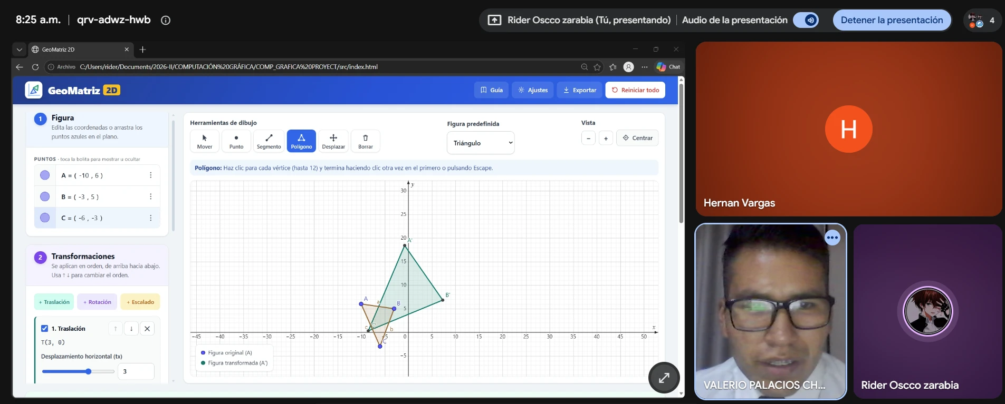
Fuente: Captura de pantalla de la videollamada del 20 de octubre de 2026, tomada por el grupo.
Figura 10
Demostración del botón Borrar (8:26 a. m.); a la derecha, los participantes de la videollamada
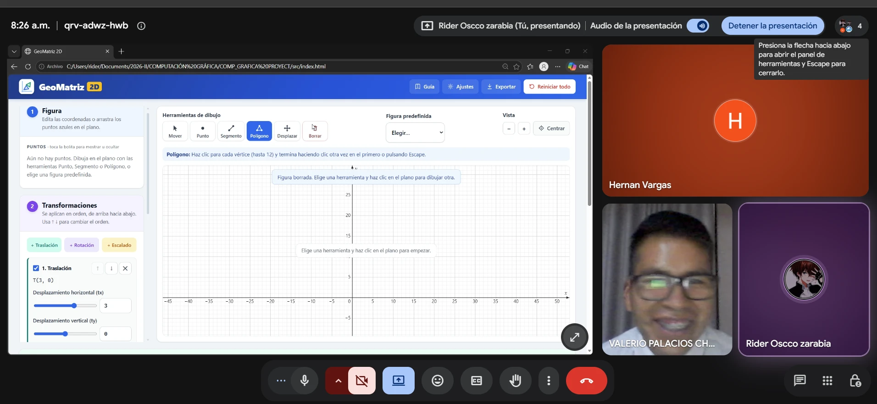
Fuente: Captura de pantalla de la videollamada del 20 de octubre de 2026, tomada por el grupo.
Evidencias pendientes: todavía no se cuenta con constancia ni carta de conformidad, no se firmó una lista de asistentes y no se aplicó la encuesta. La opinión del docente sobre el programa aún no se ha registrado. Estas evidencias se recogerán en la siguiente etapa con los formatos del documento 7_Evidencias_RSU.pdf.

8.3 Resultados y siguiente etapa
Resultado de esta etapa: el programa se mostró completo y funcionando a un docente de la zona, con la participación de los tres integrantes. Como siguiente paso, y después de incorporar mejoras, el grupo presentará GeoMatriz 2D en la institución educativa mediante un taller con sus docentes, en el que se recogerán la lista de asistentes firmada, la encuesta de utilidad y la constancia de conformidad.
Indicadores: docentes participantes (en esta etapa: 1), opinión del docente (pendiente) y, en el taller, porcentaje de docentes que logra aplicar una composición de transformaciones y valoración media en la encuesta.
Ética y uso responsable. GeoMatriz 2D no recoge datos personales, no usa internet y no almacena información de los usuarios; las imágenes y los informes exportados solo contienen la figura y los cálculos. El código, los textos y las imágenes son del grupo y no se usaron recursos de terceros que requieran licencia. Las capturas de la videollamada se incluyen con el consentimiento del docente y sin datos sensibles. El uso de inteligencia artificial se declara en los anexos.

9. Conclusiones y trabajo futuro (avance)
- Se cumplió el objetivo general: el programa muestra a la vez la figura, las matrices homogéneas y las coordenadas, y se ejecuta sin instalación.
- Representar la traslación, la rotación, el escalado y también la transformación de viewport como matrices de 3×3 permitió usar una sola operación, el producto de matrices, en todo el pipeline.
- Las pruebas con resultados calculados a mano detectaron errores que la observación visual no mostraba, como el desfase de un píxel o la etiqueta desactualizada del pivote.
- La primera presentación a un docente de Turpo mostró que el programa puede usarse en una sesión remota; falta registrar su opinión y realizar el taller en la institución.
Trabajo futuro: recorte de polígonos con Sutherland–Hodgman, varias figuras simultáneas, guardar y abrir escenas, y animación de la transformación paso a paso.

10. Referencias
Eck, D. J. (2023). Introduction to computer graphics (Versión 1.4). Hobart and William Smith Colleges. https://math.hws.edu/graphicsbook/
Guha, S. (2022). Computer graphics through OpenGL: From theory to experiments (4.ª ed.). Chapman and Hall/CRC.
Hearn, D., y Baker, M. P. (2006). Gráficos por computadora con OpenGL (3.ª ed.). Pearson Educación.
Hughes, J. F., van Dam, A., McGuire, M., Sklar, D. F., Foley, J. D., Feiner, S. K., y Akeley, K. (2014). Computer graphics: Principles and practice (3.ª ed.). Addison-Wesley Professional.
MDN Web Docs. (s. f.). Canvas API. Mozilla. https://developer.mozilla.org/es/docs/Web/API/Canvas_API

11. Anexos (avance)

11.1 Aporte de cada integrante
La tabla muestra los roles asignados. La columna de aporte efectivo debe completarla cada integrante con lo que realmente hizo; el historial del repositorio es la evidencia que revisa el docente.
Tabla 9
Roles y aportes de los integrantes
Integrante | Rol asignado | Aporte efectivo (completar)
Oscco Zarabia Rider Gilmar | Coordinación, renderizado y plano cartesiano, repositorio e informe
Vargas Alhuay Hernan | Núcleo matemático (matrices y composición) y pruebas
Chilingano Lazo Albert | Interfaz, validación, explicaciones, manual de usuario y video
Fuente: Elaboración propia.

11.2 Enlaces
- Repositorio: [enlace al repositorio de GitHub — por completar]
- Video de demostración: [enlace al video de demostración — por completar]

11.3 Ficha del proyecto
Se adjunta como documento aparte (8_Ficha_Proyecto.pdf), firmada por el docente.

11.4 Declaración de uso de inteligencia artificial
Se adjunta como documento aparte (9_Declaracion_IA.pdf).

